一个是考event loop还有一个是二叉搜索树的公共父节点。第二个力扣上有原题，如下：
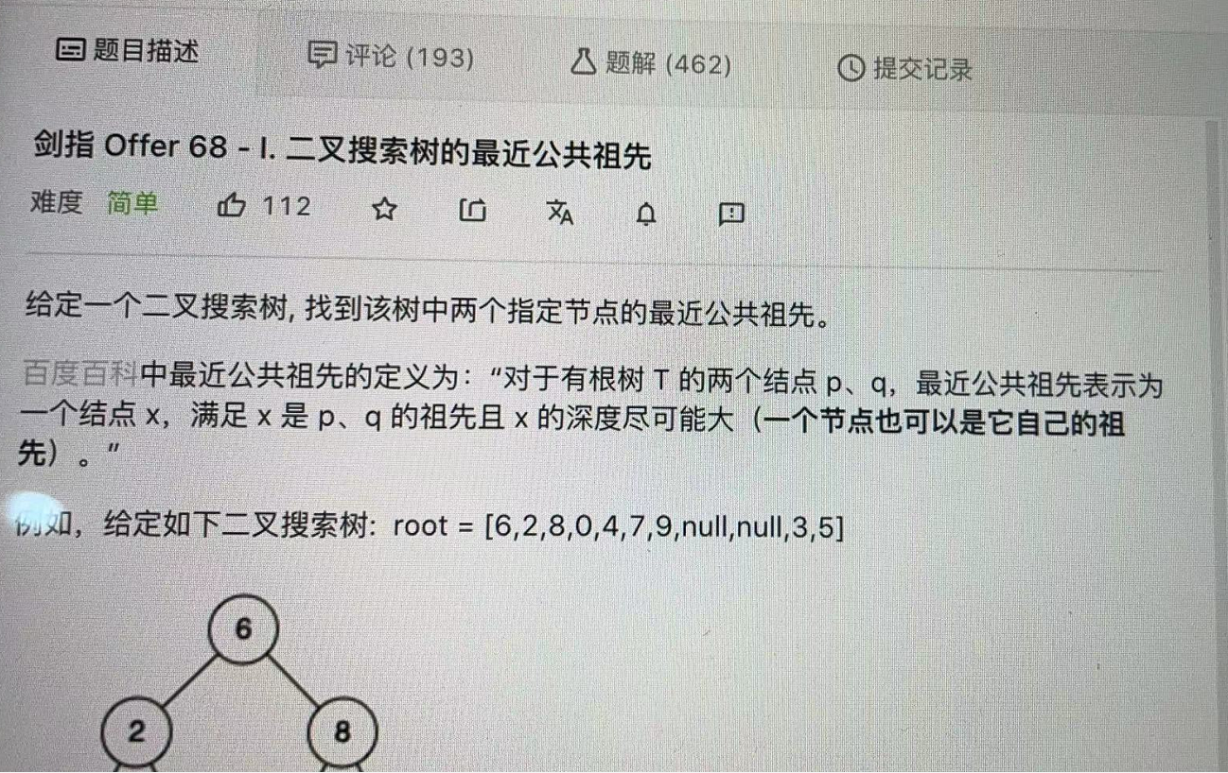

南京-数据前端ld 一面
聊项目

Coding
统计一个嵌套数组里数字出现的个数，然后输出第二多的数

